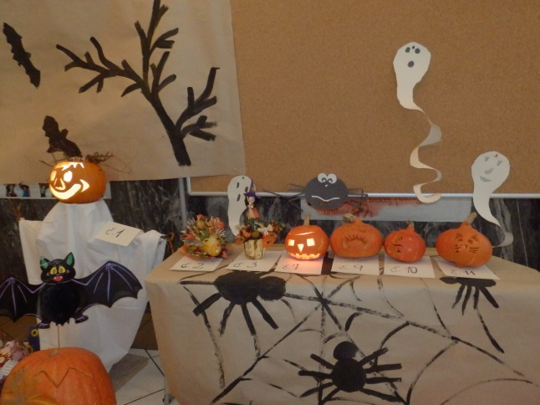
Soutěž O nejkrásnější dýňové strašidlo
4.11.2014
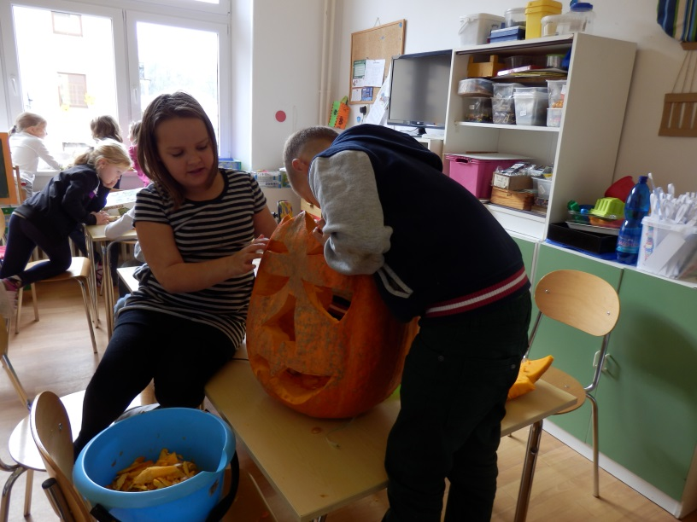
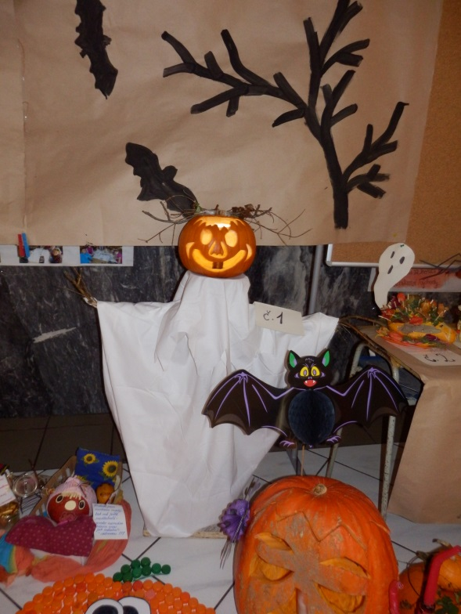
Letos se do této oblíbené soutěže vyráběných i kreslených dýní přihlásilo do soutěže celkem 80. Hodnocení se ujaly jak děti, tak dospělí. Hlasovalo jich 209. Vybrat tu nejkrásnější bylo opravdu těžké. Každá z nich byla něčím zajímavá, zvláštní. Vystavené svítící dýně navodily v hale školy tajuplnou atmosféru. Snad nejlépe vyjádřila své pocity z této výstavy paní uklízečka p. Kokrdová, kterou si dovoluji citovat. „Jako každý den, i dnes ztěžka otvírám veliké dveře do školy. Poslední nepatrné zbytky noci v časných ranních hodinách mne doprovázejí po cestě do práce. Dnes jsem ovšem zažila něco pro mě výjimečného. V šeru školy, již po schodech na mne blikala malinká světýlka, která lemovala vstup až do vestibulu. Tam mne uchvátil pohled na různě vyrobená strašidla a strašidýlka. Vše to připomínalo krásně sladěný dýňový koncert. Neuvěřitelná krása a dovednost lidských rukou mne naprosto dojala. Celá škola ve stylu HALLOWEEN vypadala v ten moment tajemně. Pomalu jsem si prohlížela jednotlivě dýňová strašidla. Některá se vyrovnala umělecké práci. Každé strašidlo, strašidýlko mělo své kouzlo a stálo zde pyšné na své tvůrce, kterými byly děti společně s rodiči, kteří se připojili a pomohli tak zrealizovat tento, tak úžasný nápad“

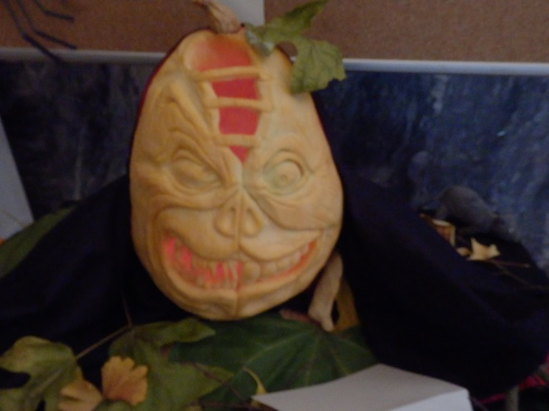
vydlabat dýni nebylo tak jednoduché….

vítězná dýně
zpracovala: Dana Pilná rodiny Voračkových

